**Ассоциация «Совет муниципальных**

**образований Смоленской области»**

**Отчет о деятельности Ассоциации «Совет муниципальных образований Смоленской области» за 2024 год**

*ОБЩИЕ СВЕДЕНИЯ*

В соответствии с Федеральным законом от 06.10.2003 № 131-ФЗ «Об общих принципах организации местного самоуправления в Российской Федерации» и учредительным договором Ассоциации «Совет муниципальных образований Смоленской области» от 20.04.2006 года Ассоциация осуществляет межмуниципальное сотрудничество на территории региона и выражает общие интересы муниципальных образований, входивших на 01.01.2024 года в его состав:

2 городских округа;

25 муниципальных районов;

23 городских поселения;

133 сельских поселения.

|  |  |
| --- | --- |
|  |  |
| В 2024 году была продолжена положительная практика сотрудничества Ассоциации с Общероссийской ассамблеей развития территорий и общественного самоуправления | Ассоциация с 2020 года является членом «Всероссийской ассоциации развития местного самоуправления», которая обеспечивает диалог федеральной, региональной и муниципальной власти |

В рамках данного взаимодействия осуществляется:

1) еженедельное участие в совещаниях в режиме видеоконференц-связи с председателями и исполнительными директорами советов муниципальных образований Российской Федерации, на которых обсуждаются основные мероприятия, проводимые ВАРМСУ (конкурсы, семинары, образовательные проекты, форумы для органов местного самоуправления), вопросы документационного и информационного обеспечения между организациями – членами ВАРМСУ;

2) участие представителей Ассоциации в работе съездов ВАРМСУ;

3) участие представителей Ассоциации в семинарах ВАРМСУ в режиме видеоконференц-связи по проблемным темам для органов местного самоуправления с привлечением федеральных экспертов и специалистов.

Информация о таких мероприятиях заблаговременно направляется на электронные адреса администраций муниципальных образований Смоленской области, а также размещается на официальных интернет ресурсах Ассоциации;

4) направление Ассоциацией по запросам ВАРМСУ информации о совершенствовании механизма управления территориями и повышение эффективности местного самоуправления (доклад о развитии МСУ за 2024 год, информация о развитии проекта ВАРМСУ «Муниципальный диалог», ежемесячные планы работ Ассоциации и т.д.).

*ВЗАИМОДЕЙСТВИЕ С ОРГАНАМИ ГОСУДАРСТВЕННОЙ ВЛАСТИ, ОБЩЕСТВЕННЫМИ ОРГАНИЗАЦИЯМИ*

|  |
| --- |
| Порядок взаимодействия органов государственной власти Смоленской области с Ассоциацией определен в следующих правовых актах: |

- Федеральный закон от 06.10.2003 № 131-ФЗ «Об общих принципах организации местного самоуправления в Российской Федерации»

- Федеральный закон от 12.01.1996 №7-ФЗ «О некоммерческих организациях»

- Закон Смоленской области от 19.12.2024 «О порядке осуществления взаимодействия органов государственной власти Смоленской области с Ассоциацией «Совет муниципальных образований Смоленской области» (принят Смоленской областной Думой 19.12.2024);

- Регламент взаимодействия исполнительных органов Смоленской области и органов местного самоуправления муниципальных образований Смоленской области, Указ Губернатора Смоленской области от 08.08.2006 № 5 (в ред. [указов Губернатора Смоленской области от 19.11.2010 № 28](https://docs.cntd.ru/document/939009191), [от 09.04.2012 № 34](https://docs.cntd.ru/document/939020590), от 25.03.2014 № 24, [от 19.07.2017 № 53](https://docs.cntd.ru/document/450283171), [от 23.06.2022 № 61](https://docs.cntd.ru/document/406111282)).

Большое количество вопросов, связанных с деятельностью органов местного самоуправления муниципальных образований решались благодаря постоянному взаимодействию и выстроенному конструктивному диалогу Ассоциации с руководителями и представителями законодательных и исполнительных органов Смоленской области.

В течение отчётного периода члены Ассоциации принимали участие в мероприятиях Правительства Смоленской области, исполнительных органов Смоленской области, активно сотрудничали с комитетами Смоленской областной Думы, входили в состав рабочих групп, создаваемых комитетами для обсуждения актуальных вопросов регионального законодательства, участвовали в иных мероприятиях.

На основании соглашений о взаимодействии с территориальными управлениями федеральных [государственных контрольно-надзорных](http://pandia.ru/text/category/gosudarstvennij_kontrolmz/) органов, управлением Минюста и общественными организациями в регионе продолжается выстраивание конструктивного диалога с отдельными органами по значимым для муниципалитетов темам.

*КЛЮЧЕВЫЕ МОМЕНТЫ 2024 г.*

**15-16 января 2024 года**

В Москве прошел Муниципальный форум «Малая Родина – сила России». В его работе приняли участие главы муниципальных образований Смоленской области. Муниципальный форум был организован ВАРМСУ по поручению Президента Российской Федерации Владимира Путина. В рамках форума «Малая Родина – сила России» прошла церемония награждения первой муниципальной премии «Служение». Деловая часть форума, которая проходила в рамках Международной выставки-форума «Россия» на ВДНХ, включала 3 панельных дискуссии «Сила в людях», «Сила в традициях», «Сила в развитии», 32 круглых стола, 25 лекций.

На Форуме, впервые в истории современной России, состоялось вручение Всероссийской муниципальной премии «Служение». Премия вручалась людям и командам, которые внесли особый вклад в развитие муниципальных образований и повышение качества жизни граждан. Всего на соискание премии было подано от представителей муниципального сообщества страны 18458 заявок и 433 заявки в специальной номинации. В десятку лучших в номинации «Практики муниципалитетов — решения для страны» вошел проект «Создание условий получения дошкольного образования детьми с ограниченными возможностями и детьми-инвалидами в муниципальном образовании «Рославльский район» Смоленской области», представленный главным специалистом Рославльского комитета образования Власенковой Оксаной Викторовной.

**17-18 апреля 2024 года**

В [Москве](https://lenta.ru/tags/geo/moskva/) состоялся VI Съезд Всероссийской ассоциации развития местного самоуправления (ВАРМСУ).

На Съезде присутствовали представители 89 региональных советов муниципальных образований (СМО) страны, три Сопредседателя организации – Ирина Гусева, Руслан Кухарук, Андрей Шевченко, заместитель начальника Управления Президента Российской Федерации по внутренней политике Евгений Грачев.

От муниципального сообщества Смоленской области в работе Съезда приняли участие: Ивашкин Юрий Иванович, Председатель Ассоциации «Совет муниципальных образований Смоленской области», Егикян Ашот Мушегович, член Президиума Ассоциации «Совет муниципальных образований Смоленской области», Матюшова Елена Ивановна, Исполнительный директор Ассоциации «Совет муниципальных образований Смоленской области».

В рамках VI Съезд ВАРМСУ Главы муниципалитетов страны отмечены высокими наградами. Среди награжденных:

- Ивашкин Ю.И., председатель СМО Смоленской области, награжден Благодарностью Комитета Государственной Думы по региональному развитию и местному самоуправлению;

- Егикян А.М., Глава Холм-Жирковского района награжден Благодарственным письмом Первого заместителя Руководителя Администрации Президента РФ – С.В. Кириенко.

**июнь – декабрь 2024 года**

- реализация проекта по комплексной профессиональной переподготовке всех глав муниципальных районов и городских округов Смоленской области по теме «РУКОВОДИТЕЛЬ ОРГАНА МЕСТНОГО САМОУПРАВЛЕНИЯ: СОВРЕМЕННЫЕ КОМПЕТЕНЦИИ» на базе Федерального государственного автономного образовательного учреждения высшего образования «Национальный исследовательский университет «Высшая школа экономики».

**февраль -март 2024 года**

Ассоциация выступила в роли координатора проведения акции «Сильнее стали» в муниципалитетах Смоленской области. В период с 26 февраля по 6 марта 2024 года аппарат Совета осуществлял контроль за размещением новостей о данных мероприятиях на сайтах и в социальных сетях. В акции приняли участие все муниципальные районы и городские округа Смоленской области. Проведено более 250 мероприятий.

|  |  |
| --- | --- |
| В качестве примеров можно назвать:  ***Сафоновский муниципальный округ*** Сафоновцы присоединились к акции по плетению маскировочных сетей. На базе учреждений образования и культуры открыто 36 пунктов плетения. | **В рамках марафона «Служение»** в Конгрессно-выставочном центре «Патриот» прошло открытие акции ВАРМСУ ***«Сильнее стали».*** Встреча объединила на одной площадке представителей муниципального сообщества со всей страны – глав муниципальных образований, муниципальных служащих и членов их семей, которые лично принимали или принимают участие в    спецоперации, оказывают помощь участникам СВО и членам их семей, вовлечены в волонтерскую и добровольческую деятельность. От Смоленской области в акции «Сильнее стали» участвовала заместитель Председателя Ассоциации «Совет муниципальных образований Смоленской области» Демидова Инна Васильевна. |
| ***Вяземский муниципальный округ***  В зону СВО отправлено 22 машины с маскировочными сетями, радиостанциями, фотоловушками, фонарями с датчиками движения, одежду, предметы первой необходимости и бытового значения, медикаментами, строительными материалами, печками-буржуйками, блиндажными свечами. Всего направлено 110 тонн. ***Краснинский муниципальный округ*** 5 марта на базе МБУК «Краснинская ЦБС» по инициативе Администрации муниципального образования в рамках акции «Сильнее стали» прошёл круглый стол «Несгибаемый дух всё превозможет». Участниками мероприятия стали представители Администрации, духовенства, волонтёрского штаба «Z НАМ НЕ СТЫДНО», районной общественно-политической газеты «Краснинский край», Краснинской районной общественной организации Смоленской областной организации общероссийской общественной организации «Российский союз ветеранов Афганистана», волонтёры Движения Первых, поисковики. |

Предоставленная муниципальными образования информация направлена для размещения во Всероссийскую ассоциацию развития местного самоуправления (ВАРМСУ).

**4 июня 2024 года**

В рамках XIX Съезда Ассоциации Губернатор Смоленской области В.Н. Анохин в торжественной обстановке вручил заслуженные награды, установленные Указом Президента Российской Федерации от 19 апреля 2024 года № 278 «**Заслуженный работник местного самоуправления Российской Федерации**»:

- Калмыкову Михаилу Захаровичу, Главе [муниципального](https://smolensk.bezformata.com/word/munitcipalnogo/170/) образования «[Глинковский район](https://smolensk.bezformata.com/word/glinkovskij-rajon/1890650/" \o "Глинковский район)» Смоленской области

- Мищенкову Николаю Даниловичу, Главе муниципального образования «Ельнинский район» Смоленской области

- Шишигиной Наталье Сергеевне, Главе муниципального образования «[Угранский район](https://smolensk.bezformata.com/word/ugranskij-rajon/1477504/)» Смоленской области.

Почетное звание «Заслуженный работник местного самоуправления Российской Федерации». присвоено Ивашкину Юрию Ивановичу. Заслуженная награда Юрию Ивановичу вручена в Кремле первым заместителем руководителя Администрации Президента РФ Кириенко С.В.

Ивашкину Юрию Ивановичу, Председателю Ассоциации вручена Почетная грамота Правительства Смоленской области.

. 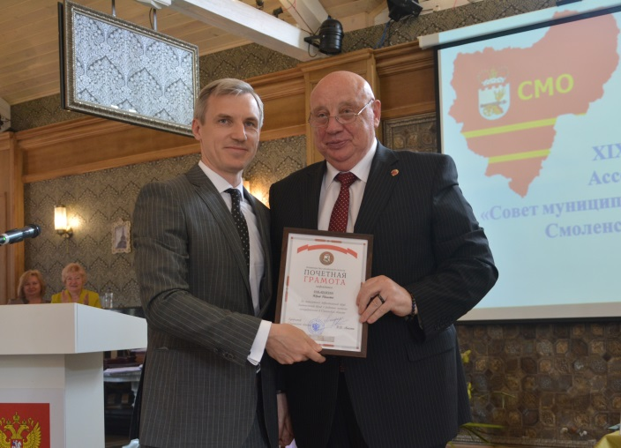 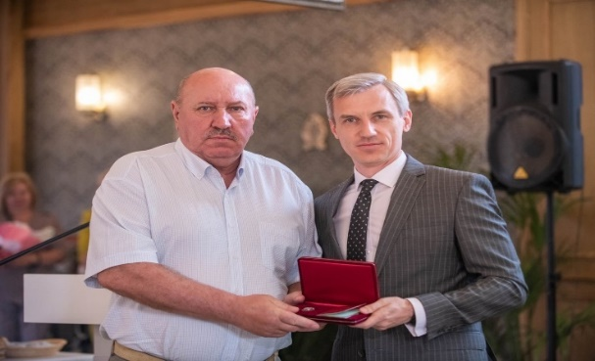

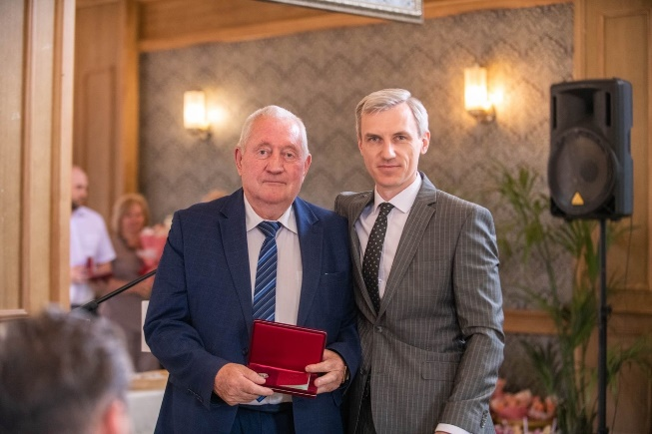 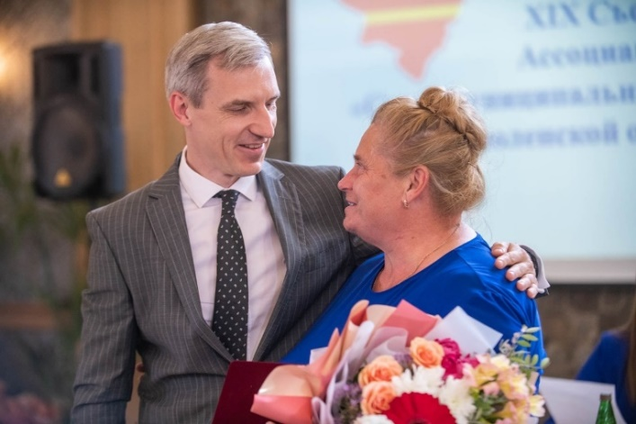

Наградами ВАРМСУ награждены:

- Медалью «За развитие местного самоуправления» - Калмыков М.З., Глава муниципального образования «Глинковский район» Смоленской области; Демидова И.В., Глава муниципального образования «Вяземский район» Смоленской области; Серенков К.Н., Глава муниципального образования «Дорогобужский район» Смоленской области; Павлюченкова О.Н, Глава муниципального образования «Смоленский район» Смоленской области.;

- Знаком Ассоциации – Егикян А.М,. Глава муниципального образования «Холм-Жирковский район» Смоленской области; Шишигина Н.С., Глава муниципального образования «Угранский район» Смоленской области; Шайторова В.П. Глава муниципального образования Вязьма-Брянского сельского поселения Вяземского района;

- Почетной грамотой - Соколов В.В., Глава муниципального образования «Новодугинский район»; Бугаев М.М., Управляющий делами Администрации Ершичского района; Азаренков А.А., Глава Мушковичского сельского поселения Ярцевского района, Волков А.С., Глава Суетовского сельского поселения Ярцевского района, Персидский В.М., Глава Богдановского сельского поселения Холм-Жирковского района, Тимофеев В.А., Глава Снегиревского сельского поселения Шумячского района, Чекрыжов Д.С., Глава Стабенского сельского поселения Смоленского района, Яскин А.Г. Глава Титовщинского сельского поселения Демидовского района;

Благодарностью Ассамблеи АОТОС награждены Семенов А.И., Глава Тесовского сельского поселения Новодугинского района, Якушев В.В. Глава Городищенского сельского поселения Хиславичского района;

Благодарственным письмом Главного федерального инспектора по Смоленской области награждены 3 главы муниципального образований - Юшковский С.И., Глава Старосельского сельского поселения Сафоновского района; Иванов С.В., Глава Новомихайловского сельского поселения Монастырщинского района, Афанасенкова Г.Л., Глава Пригорьевского сельского поселения Рославльского района.

**27-28 августа 2024 года**

Делегация Смоленской области приняла участие в Международном Муниципальном форуме стран БРИКС на площадке ЦВК «Экспоцентр» в целях укрепления торгово-экономического сотрудничества, развития экспортно-импортных отношений и привлечения инвестиций в многоотраслевые проекты, осуществляемые муниципальными образованиями.

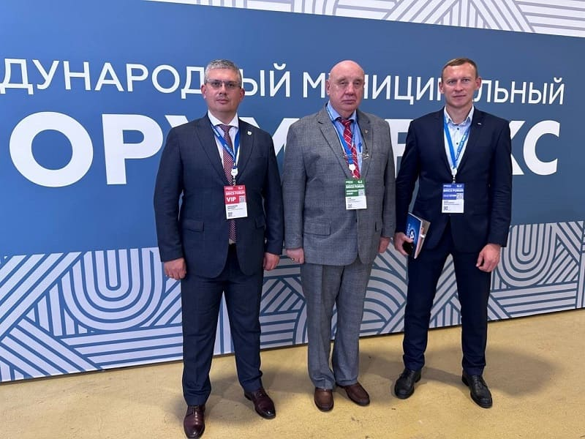Для обмена опытом в столице собрались делегации 126 стран и 89 регионов России. Смоленскую область от муниципального сообщества представили:

**- Ивашкин Юрий Иванович, Глава муниципального образования Руднянский район Смоленской области;**

**- Новиков Александр Александрович, Глава города Смоленска**

**- Смоляков Олег Михайлович, Глава муниципального образования «Вяземский район» Смоленской области.**

На форуме БРИКС на одной из крупнейших международных площадок для обмена практиками между муниципалитетами Александр Новиков представил проект «Умный Смоленск». Платформа «Умный город» запущена в Смоленске в марте 2024 года. На ней зарегистрировано около 3500 человек, отработано более 800 обращений.

**3-7 октября 2024 года**

Ассоциация выступила в роли координатора проведения акции «Служение» в муниципалитетах Смоленской области. В период с 3 по 7 октября муниципалитеты подготовили видеоролики/посты, в которых рассказывают о главах муниципалитетов/муниципальных служащих, об их служении России и малой родине. В акции приняло участие большинство муниципальных образований Смоленской области, представив более 100 видеороликов и постов. Данные материалы были размещены на официальных страницах Ассоциации в соцсетях, а также направлены для размещения во Всероссийскую ассоциацию развития местного самоуправления (ВАРМСУ).

КОРПОРАТИВНОЕ УПРАВЛЕНИЕ

СЪЕЗД АССОЦИАЦИИ

|  |
| --- |
| Высшим органом Ассоциации является Съезд Ассоциации. Съезд Ассоциации созывается не реже одного раза в год. |

В течение 2024 годаподготовлены и проведены:

- XIX Съезд Ассоциации «Совет муниципальных образований Смоленской области» в очном режиме. Съезд прошел в формате пленарного заседания, состоящего их 2 этапов. На первом этапе выступил Губернатор Смоленской области **В.Н. Анохин**, рассмотрен отчет о деятельности Ассоциации, отчет Ревизионной комиссии Ассоциации за 2023 год, определен размер членских взносов в Ассоциацию, состоялась церемония награждения. В рамках второго этапа пленарного заседания *–* «ЦЕНИТЬ КАДРЫ – ЭТО ВАЖНО» состоялось: торжественное выражение уваженияветеранам муниципальной службы; чествование семейных династий, которые способствуют развитию местного самоуправления на территории своей малой Родины; торжественное выражение уважения руководителям органов местного самоуправления, которые имеют многодетные семьи; информационное освещение итогов реализации мероприятий, направленных на поддержку СВО.

В его работе также приняли участие: Н.Н. Мартынов, заместитель председателя Смоленской областной Думы, Ю.Э. Стрелецкий, Главный федеральный инспектор по Смоленской области, А.А. Гусев, заместитель председателя Правительства Смоленской области, Н.А. Дементьев, член Президиума Совета, председатель комитета Смоленской областной Думы по бюджету, налогам и финансам, Г.П. Сенченков, Уполномоченный по правам человека в Смоленской области.

Завершился XIX Съезд концертной программой, которую подарили музыкальные коллективы и артисты Демидовского, Руднянского, Смоленского и Темкинского районов Смоленской области.

|  |  |
| --- | --- |
| XIX Съезд Ассоциации прошел в формате широкого представительства в конференц-зале «[Отель Новый](https://smolensk.bezformata.com/word/otelya-novij/2107596/)». На Съезде Ассоциации от 183 МО присутствовали 195 членов Совета, ветераны муниципальной службы, заместители глав муниципальных образований – управляющие делами. |  |

- внеочередной XX Съезд Ассоциации в режиме видео-конференц-связи. В ходе работы приняты решения об изменениях в Устав Ассоциации (*предоставлено право Ассоциации участвовать в разработке и (или) реализации государственных программ и проектов, нацеленных на развитие системы местного самоуправления*) и об избрании членов руководящего органа Ассоциации – Президиума Ассоциации.

ПРЕЗИДИУМ АССОЦИАЦИ

|  |
| --- |
| Согласно Уставу, между съездами Ассоциации постоянно действующим коллегиальным исполнительным органом Совета является Президиум Ассоциации.  Президиум Ассоциации состоит из одиннадцати членов. |

В 2024 году в составе членов Президиума Ассоциации произошли изменения, были избраны:

- Новиков Александр Александрович, Глава города Смоленска;

- Грунин Владимир Вячеславович, Глава муниципального образования «Гагаринский муниципальный округ»;

- Калинин Сергей Михайлович, заместитель министра по внутренней политике.

ПАЛАТА СЕЛЬСКИХ ПОСЕЛЕНИЙ

|  |
| --- |
| Палата Ассоциации является органом Ассоциации, который вправе рассматривать вопросы и принимать решения от имени Совета, выражающим и защищающим общие интересы соответствующего вида муниципальных образований |

В отчетный период Ассоциацией **«Совет муниципальных образований Смоленской области»** подготовлено и проведено совместно со Смоленской областной Думой расширенное совещание-семинар в формате заседания Палаты сельских поселений на базе [ФГБОУ](https://smolensk.bezformata.com/word/fgbou/551250/) ВО **«Смоленская государственная сельскохозяйственная академия».**

РЕВИЗИОННАЯ КОМИССИЯ

|  |
| --- |
| Ревизионная комиссия осуществляет контроль за законностью и эффективностью использования средств и имущества Ассоциации.  Избирается Съездом Ассоциации в составе трех членов из состава уполномоченных представителей муниципальных образований в Ассоциации. |

В 2024 году в связи с предстоящими изменениями (*образование муниципальных округов*) в состав Ревизионной комиссии доизбраны следующие члены:

- Максим Викторович Пядин, Глава муниципального образования «Ершичский муниципальный округ» Смоленской области;

- Владимир Валентинович Соколов, Глава муниципального образования «Новодугинский муниципальный округ» Смоленской области.

ЗАСЕДАНИЯ ОРГАНОВ АССОЦИАЦИИ В 2024 ГОДУ

|  |  |
| --- | --- |
| В 2024 году состоялось 5 заседаний Президиума Ассоциации, в том числе 2 заседания в форме заочного голосования. |  |

Для примера:

|  |  |
| --- | --- |
| **1 марта 2024 года** - расширенное заседание Президиума Ассоциации.  На заседании Президиума рассмотрены вопросы: об участии (роли) органов местного самоуправления, должностных лиц в организации и проведении выборов Президента Российской Федерации, о работе Ассоциации за 2023 год, о плане работы Ассоциации на текущий год, об утверждении сметы доходов и расходов на 2024 год и годовой бухгалтерской отчетности за 2023 год, о награждении членов Ассоциации и иных лиц наградами ВАРМСУ.  Решением Президиума Ассоциации органам местного самоуправления рекомендовано обеспечить выполнение полномочий, по подготовке и проведению выборов Президента Российской Федерации», утвержден план работы и финансовый план (смета) на очередной 2024 год, дано указание аппарату Ассоциации подготовить обращение в ВАРМСУ о награждении членов Ассоциации и иных лиц соответствующими наградами.  **7 ноября 2024 года** - расширенное заседание Президиума Ассоциации.  Его провел Ю.И. Ивашкин, Председатель Ассоциации «Совет муниципальных образований Смоленской области»  В работе Президиума Ассоциации приняли участие: *Стрелецкий Ю.Э.*,главный федеральный инспектор по Смоленской области, Карамышев А.А*.*, начальник Главного управления ветеринарии Смоленской области, Посёлова Е.А*.*, начальник Главного управления Смоленской области по делам молодежи и гражданско-патриотическому воспитанию, Верхоглядова С.С**.,** начальник отдела по вопросам регионального законодательства и регистрации уставов муниципальных образований Управления Минюста РФ, Березкин П.Ю**.**,генеральный директор АО «Спецавтохозяйство»,Кулага Л.Г.**,** заместитель руководителя филиала Государственного фонда поддержки участников специальной военной операции «Защита Отечества» по Смоленской области  Одним из актуальных вопросов повестки дня стал вопрос об увековечивание памяти героев, погибших во время исполнения служебного долга на фронтах специальной военной операции – наш священный долг.  Решением Президиума Ассоциации по данному вопросу было рекомендовано:  - Министерству образования и науки Смоленской области разработать Типовое | положение о музее образовательной организации, составить реестр музеев образовательных организаций и школьных музеев, а также уголков боевой славы памяти участников Великой Отечественной войны и участников локальных войн (в том числе участникам СВО);  - Главному управлению Смоленской области по делам молодежи и гражданско-патриотическому воспитанию рассмотреть вопрос о возможности разработки положения о муниципальном смотре-конкурсе музея образовательной организации, школьного музея, комнат, уголков боевой и трудовой славы;  - органам местного самоуправления взять на контроль не только семьи всех военнослужащих, а также все воинские захоронения, которые находятся на территории, в том числе аллеи боевой славы, могилы на семейных захоронениях и т.д.  **30 мая 2024 года** - очередное заседание Президиума Ассоциации.  На заседании Президиума Ассоциации были рассмотрены актуальные вопросы.  Павлюченкова О.Н., Глава муниципального образования «Смоленский муниципальный округ» осветила вопрос об актуальных вопросах преобразований поселений, входящих в состав муниципального района, и организация местного самоуправления на объединенной территории. Выступление Ивашкина Ю.И., Председателя Ассоциации посвящено теме о назначении даты проведения XIX Съезда Ассоциации. Матюшова Е.И., Исполнительный директор Ассоциации проинформировала участников заседания о предоставлении бюджетных средств Ассоциации «на финансовое обеспечение затрат, связанных с развитием профессиональных компетенций, озвучила предложения о размере ежегодных членских взносов Ассоциации «с очередного финансового года» и награждении ветеранов муниципальной службы Благодарственными письмами Ассоциации.  Президиум принял решения: провести XIX СЪЕЗД АССОЦИАЦИИ 4 июня 2024 года, рекомендовать ОМСУ подготовить предложения о практике построения (видах) организации территориальных структур местной администрации соответствующего муниципального округа, поручено аппарату Ассоциации осуществлять в установленные сроки реализацию адресной субсидии в целях финансового обеспечения затрат, связанных с развитием профессиональных компетенций глав муниципальных образований, определен размер ежегодных членских взносов в Ассоциацию. Также принято решение наградить Благодарственным письмом Ассоциации ветеранов муниципальной службы |

|  |  |
| --- | --- |
| **11 апреля 2024 года** состоялось заседание Палаты сельских поселений, проведенное Ассоциацией **«Совет муниципальных образований Смоленской области**» совместно со Смоленской областной Думой на базе [ФГБОУ](https://smolensk.bezformata.com/word/fgbou/551250/) ВО «**Смоленская государственная сельскохозяйственная академия**» |  |

В работе Палаты приняли участие более ста глав сельских поселений, председатель Смоленской областной Думы Ляхов И.В., представители Министерства социального развития Смоленской области, Министерства [сельского](https://smolensk.bezformata.com/word/selskih/171/) хозяйства и продовольствия Смоленской области, Министерства инвестиционного развития Смоленской области, Смоленского регионального филиала АО «[Россельскозбанк](https://smolensk.bezformata.com/word/rosselskozbanka/17305294/" \o "Россельскозбанк)», АНО «[Центр поддержки предпринимательства](https://smolensk.bezformata.com/word/tcentr-podderzhki-predprinimatelstva/595924/)» АНО «**Центр сельскохозяйственного консультирования Смоленской области**».

В ходе заседания были проведены две стратегических сессии по темам «**Социальный контракт как инструмент развития сельских территорий»** и **«Актуальные изменения законодательства в сфере местного самоуправления»**.

На заседании выступила начальник отдела по вопросам регионального законодательства и регистрации уставов муниципальных образований Управления Верхоглядова С.С. на тему «**Обзор законодательства в сфере организации местного самоуправления. Реализация последних изменений федерального законодательства в уставах муниципальных образований**».

По всем вопросам выработаны соответствующие решения и рекомендации органам местного самоуправления, которые отражены в протоколе заседания Палаты сельских поселений Смоленской области.

ОБЗОР СТАТИСТИЧЕСКОЙ ИНФОРМАЦИИ

|  |  |
| --- | --- |
| ***Количество*** | ***2024 год*** |
| Входящие обращения, запросы, письма | 968 |
| Ответы на обращения, запросы, письма | 401 |
| Число мониторингов, проведенных Ассоциацией | 12 |
| Количество обучающих мероприятий Ассоциации | 116 |
| Число участников семинаров, круглых столов, и других мероприятий Ассоциации | более 3 тыс. чел. |

ПРАВОВОЕ СОПРОВОЖДЕНИЕ

|  |
| --- |
| Одним из основных направлений работы местных органов власти является подготовка и реализация нормативных правовых актов, составляющих основу деятельности всего комплекса территориального управления. |

В 2024 году с участием муниципальных образований рассматривались федеральные законопроекты, проекты законов Смоленской области, мнения муниципалитетов о целесообразности внесения предлагаемых изменений всегда учитывались.

На основании профессионального мнения муниципального сообщества подготовлена позиция Ассоциации более чем на 20 законопроектов в сфере местного самоуправления, в том числе:

* «О внесении изменений в отдельные законодательные акты Российской Федерации», внесенный депутатами Государственной Думы Г.О. Паниным, А.Н. Диденко, Р.В. Любарским, сенатором Российской Федерации А.А. Шевченко в части расширения механизмов защиты интересов муниципальных образований, органов местного самоуправления и их должностных лиц при осуществлении взаимодействия в рамках единой системы публичной власти;
* «О внесении изменений в Федеральный закон «Об общих принципах организации местного самоуправления в Российской Федерации» и Градостроительный кодекс Российской Федерации», расширяющий определение элементов благоустройства, включая в него объекты уличного искусства (элементы монументально-декоративного и художественно-декоративного оформления, художественные композиции (инсталляции), художественные изображения, выполненные в различных техниках оформления зданий, сооружений, в том числе методом графики, граффити, мозаик, муралов, мультимедиа (цифровых) художественных изображений);
* проект областного закона «О порядке осуществления взаимодействия органов государственной власти Смоленской области с Ассоциацией «Совет муниципальных образований Смоленской области»;
* «О внесении изменения в статью 37 Федерального закона «Об общих принципах организации местного самоуправления в Российской Федерации» в части совершенствования механизмов взаимодействия представительного органа муниципального образования и местной администрации, в части предоставления права представительному органу муниципального образования принимать участие в формировании местной администрации, в том числе утверждении или согласовании назначения на должность заместителей главы местной администрации, руководителей отраслевых (функциональных) и (или) территориальных органов местной администрации;
* «О внесении изменений в Федеральный закон «Об обороте земель сельскохозяйственного назначения» и отдельные законодательные акты Российской Федерации, внесенный Московской областной Думой;
* проект областного закона «О внесении изменений в областной закон «О порядке определения в Смоленской области размера дохода, приходящегося на каждого члена семьи, и стоимости имущества, находящегося в собственности членов семьи и подлежащего налогообложению, в целях признания граждан малоимущими и предоставления им по договорам социального найма жилых помещений муниципального жилищного фонда и о порядке признания в Смоленской области граждан малоимущими в целях предоставления им по договорам социального найма жилых помещений муниципального жилищного фонда»;
* проект федерального закона № 40361-8 «Об общих принципах организации местного самоуправления в единой системе публичной власти»;
* проект федерального закона № 712482-8 «О внесении изменений в отдельные законодательные акты Российской Федерации» (в части установления обязанности для лиц, замещающих отдельные государственные должности Российской Федерации и субъектов Российской Федерации, выборных должностных лиц местного самоуправления, муниципальных служащих по использованию транспорта общего пользования), внесенном депутатом Государственной Думы Федерального Собрания Российской Федерации В.В. Плякиным;
* проект федерального закона № 699828-8 «О внесении изменений в Федеральный закон «О концессионных соглашениях»;
* проект федерального закона «О внесении изменений в статью 225 Гражданского кодекса Российской Федерации», разработанного Правительством Тверской области
* - и др.

АНАЛИТИЧЕСКАЯ ДЕЯТЕЛЬНОСТЬ (*проведение мониторингов*)

|  |
| --- |
| Ассоциацией накоплен определенный опыт работы по выявлению системных проблем муниципальных образований области. В отчетном периоде консолидированная позиция муниципалитетов региона выявлялась по следующей тематике: |

1) по вопросам приведения в нормативное состояние искусственных сооружений на автомобильных дорогах регионального или межмуниципального и местного значения в части мостов и путепроводов (*на основании запроса министра транспорта и дорожного хозяйства Смоленской области в рамках подготовки проведения заседания рабочей группы по вопросу реализации национального проекта «Безопасные и качественные дороги»)*

2) о совершенствовании контроля за законностью нормативных правовых актов (*на основании запроса прокуратуры Смоленской области*)

3) реализация мероприятий по общественному контролю в сфере противодействия незаконному обороту промышленной продукции в (*на основании запроса Министерства промышленности и торговли Смоленской области*)

4) о проблемах, связанных с освоением средств регионального и федерального дорожных фондов муниципалитетами (*на основании запроса Министерства транспорта и дорожного хозяйства Смоленской области*);

5) о наличии династий семей в сфере государственного и муниципального управления (не менее двух поколений);

6) о деятельности органов местного самоуправления муниципальных образований по реализации мероприятий, направленных на поддержку СВО;

7) о наличии глав муниципальных образований, имеющих 3-х и более детей;

8) о лучших практиках в сфере муниципального наставничества с приложением имеющихся материалов (*презентаций, нормативных правовых актов, фото- видеоматериалов, схем, графиков и т.п*.);

9) о наличии муниципалитетов, заинтересованных в приеме стажеров и реализующих практики в сфере муниципального наставничества (*на основании запроса ВАРМСУ*) и др.

УЧАСТИЕ В МЕРОПРИЯТИЯХ

|  |
| --- |
| В течение 2024 года Ассоциация оказывала содействие по участию представителей муниципалитетов Смоленской области во Всероссийских мероприятиях, организованных ВАРМСУ. |

Среди них:

|  |  |
| --- | --- |
| ***5 июля 2024 года***  Тематическое мероприятие, посвященное празднованию «Дня семьи, любви и верности».  В качестве кандидатов многодетных глав муниципалитетов приглашены:  ***- Котов Александр Александрович****,* Главамуниципального образования Капыревщинского сельского поселения Ярцевского района;  *-* ***Филичкина Елена Сергеевна****,* Глава муниципального образования Павловского сельского поселения Темкинского района    Во встрече приняли участие 50 глав муниципалитетов из разных субъектов страны, у которых есть ещё одна работа - быть родителями.  Они не побоялись взять на себя ответственность за семью, за свою малую родину, а значит, за большую страну. | ***23 мая 2024 года***Проект «Муниципальный диалог» По приглашению Сопредседателя ВАРМСУ Ирины Гусевой в Москву приехали молодые главы муниципалитетов страны – из Московской, Пензенской, Брянской, Воронежской, Ивановской, Калужской, Курской, Липецкой, Смоленской, Орловской областей, Республик Мордовия и Башкортостан, Удмуртской и Чувашской Республик.  В мероприятиях проекта «Муниципальный диалог» принимал активное участие ***Владимир Вячеславович Грунин,*** Глава муниципального образования «Гагаринский муниципальный округ». Программа проекта «Муниципальный диалог» очень насыщенная, среди множества тем: развитие культуры обмена успешными муниципальными практиками. И это только «деловая» часть! Во второй половине дня состоялась экскурсия на ВДНХ и участие в Национальной телевизионной премии «Дай Пять». |
| **5 марта 2024 года** на базе Всероссийской Ассоциации развития местного самоуправления прошла тематическая встреча с женщинами руководителями.  От муниципального сообщества Смоленской области в мероприятии приняла участие Шайторова Валентина Павловна, Глава муниципального образования Вязьма-Брянского сельского поселения Вяземского района.  Участницы конференции ознакомились с программами и проектами, которые осуществляет ВАРМСУ в рамках правовой и информационной поддержке муниципальных служащих |  |
| **17 апреля 2024 года**  состоялся VI Съезд Всероссийской ассоциации развития местного самоуправления, приуроченный ко Дню местного самоуправления. В мероприятии участвовали главы муниципальных образований, Советы муниципальных образований из всех 89 регионов страны. В его работе приняли участие Ивашкин Ю.И., Председатель АСМО Смоленской области, Глава муниципального образования Руднянский район Смоленской области и Матюшова Е.И., Исполнительный директор Ассоциации |  |
| **12-13 ноября 2024 года** в Мастерской управления «Сенеж» в Москве состоялся VII Съезд Всероссийской ассоциации развития местного самоуправления.  Для участия в работе VII Съезда ВАРМСУ от Совета муниципальных образований делегированы:  **- Ивашкин Юрий Иванович, Глава муниципального образования Руднянский район Смоленской области, Председатель Ассоциации**  **- Матюшова Елена Ивановна, Исполнительный директор Ассоциации**  **Важным этапом в ходе Съезда стало** подписание Соглашения о межмуниципальном сотрудничестве и взаимодействии между  - **Ассоциацией «Совет муниципальных образований Смоленской области»** и Ассоциацией «Совет муниципальных образований Республики Татарстан»;  **- Ассоциацией «Совет муниципальных образований Смоленской области» и** Ассоциацией «Совет муниципальных образований Рязанской области»;  **- Ассоциацией «Совет муниципальных образований Смоленской области» и Ассоциацией «Совет муниципальных образований Костромской области».** | Для демонстрации в рамках Форума - выставки муниципальных практик направлено 6 лучших муниципальных практик. Это:  - «Ландшафтный парк «АтомПарк» и комплексное развитие города-спутника Смоленкой АЭС Десногорска»,  - «Обеспечение эффективной «обратной связи» с жителями, развитие ТОС и привлечение граждан к осуществлению местного самоуправления в иных формах» (Дорогобужский район),  - «Обустройство информационных систем навигации для общественных пространств» (г. Смоленск),  - Литературно-песенный туристский фестиваль «Катюша» (Угранский район),  - «Модернизация системы освещения на территории Угранского сельского поселения Угранского района Смоленской области с использованием механизма энергосервисного контракта»,  - «Возрождение села Высокое». |

СОДЕЙСТВИЕ В ОРГАНИЗАЦИИ ОБУЧАЮЩИХ МЕРОПРИЯТИЙ (СЕМИНАРЫ И ВЕБИНАРЫ)

1. За отчетный период Ассоциация в онлайн формате организовала участие руководителей и специалистов органов местного самоуправления муниципалитетов в более чем в 76 обучающих вебинарах, проводимых ВАРМСУ.

2. В целях исполнения подпункта «г» пункта 12 перечня поручений Президента Российской Федерации по итогам заседания Совета при Президенте Российской Федерации по развитию местного самоуправления 20 апреля 2023 года от 04.06.2023 № Пр-1111 решением, принятым в ходе совещания под председательством временно исполняющего обязанности Губернатора Смоленской области, ответственной за развитие профессиональных компетенций муниципальных служащих была определена Ассоциация «Совет муниципальных образований Смоленской области».

В 2024 году Ассоциацией совместно с Министерством Смоленской области по внутренней политике была выстроена определенная система непрерывной подготовки руководителей и работников органов местного самоуправления муниципальных образований Смоленской области. Разработан План обучающих мероприятий по развитию профессиональных компетенций лиц, замещающих муниципальные должности и муниципальных служащих в органах местного самоуправления муниципальных образований Смоленской области на 2024 год.

Основным приоритетом развития профессиональной компетенции является взаимосвязь обучения не только с текущими, но и с перспективными задачами муниципального управления, т е. опережающее обучение. Это означает, что знания и навыки, получаемые муниципальным служащим на занятиях, должны позволять ему решать более сложные задачи, чем те, которые он обычно решает на своем рабочем месте.

На финансовое обеспечение затрат, связанных с развитием профессиональных компетенций руководителей органов местного самоуправления и муниципальных служащих некоммерческой организации Ассоциация «Совет муниципальных образований Смоленской области» предоставлена субсидия в рамках реализации областной государственной программы «Местное самоуправление в Смоленской области».

Согласно Плану обучающие мероприятия проходили как в очном, так и в онлайн формате.

За отчетный период Ассоциация организовала и провела около 40 образовательных мероприятий (в формате семинаров, семинаров с тренингом, форумов, круглых столов, вебинаров и др.), в работе которых приняло участие более 3 тыс. работников органов местного самоуправления и муниципальных учреждений.

Обучение осуществлялось по следующим направлениям: местное самоуправления: правовые, экономические политические аспекты в деятельности органов местного самоуправления; методологические аспекты заполнения отчетов по форме федеральных статистических наблюдений; обзор законодательства и правоприменительной практики в сфере закупок; актуальные аспекты деятельности органов местного самоуправления; противодействие коррупции в системе муниципального управления; роль общественных советов в устойчивом развитии муниципалитетов Смоленской области; организационные аспекты управления строительным проектом: планирование, мониторинг, контроль, анализ; вопросы охраны труда; психология общения (восприятие, коммуникация, взаимодействие; ТОС: опыт, проблемы, резервы повышения гражданской активности населения) и др..

Например, в процессе обучения были освещены такие темы как:

|  |  |
| --- | --- |
| 27 февраля 2024 годапроведен семинар по теме «Противодействие коррупции в системе муниципального управления» в режиме видеоконференцсвязи |  |
| 1-2 марта 2024 года проведен 2-хдневный семинар по теме «Местное самоуправление: правовые, экономические, политические аспекты деятельности органов местного самоуправления».  В его работе приняли участие Гусев А.А., заместитель председателя Правительства Смоленской области, Жукова О.И., председатель избиркома Смоленской области, сенатор РФ Смашнев Р.Ф., Бабурченков В.С., зам. министра Смоленской области по внутренней политике, Школьников И.А., руководитель Центра политических компетенций ВШЭ, Исаев А.В., преподаватель НИИ военной истории Военной академии Генерального штаба ВС РФ |  |
| 11 апреля 2024 года совместно со Смоленской областной Думой состоялся семинар-совещание руководителей органов местного самоуправления сельских поселений на тему «Социальный контракт как инструмент развития сельских территорий». |  |
| 14 мая 2024 года проведен форум общественных советов муниципальных образований Смоленской области на тему «Роль общественных советов в устойчивом развитии муниципалитетов». В форуме приняли участие представители всех муниципальных образований Смоленской области, а также приглашенные гости из Подмосковья и Общественной палаты Российской Федерации |  |
| 23 августа 2024 года в Сафоновском районе состоялся обучающий семинар для руководителей и членов ТОС, работников органов местного самоуправления муниципальных образований Смоленской области по теме «Территориальное общественное самоуправление: опыт, проблемы, резервы повышения гражданской активности населения».  В работе семинара приняли участие более 85 представителей органов ТОС муниципалитетов Смоленской области. Рассмотрены вопросы: основные аспекты Стратегии развития ТОС; подготовка документов на конкурсный отбор инициативных проектов, управление личными финансами и как обрести финансовую уверенность в отношениях с деньгами; в целях предотвращения мошенничества уберечь себя и близких от финансового мошенничества, знакомство с практикой работы ТОС «Горный 17/67» |  |
| 19 сентября 2024 года совместно с Министерством архитектуры и строительства Смоленской области проведен обучающий семинар для заместителей руководителей органов местного самоуправления муниципальных образований Смоленской области.  В ходе обучения слушатели овладели знаниями системы ценообразования и сметного нормирования в строительстве, проработали вопросы осуществления функций заказчика, обсудили вопросы комплексного развития территорий и формирования комфортной городской среды, дизайн кода, освоили вопросы охраны труда |  |
| **2 декабря 2024 года** проведен семинар для руководителей и специалистов органов местного самоуправления на тему «Актуальные вопросы муниципального нормотворчества и прокурорского надзора за законностью правовых актов органов местного самоуправления».  В рамках семинара рассмотрены вопросы установления отдельных положений федерального и областного законодательства в уставах муниципальных округов и порядка их принятия, принятии МНПА, предусматривающих меры социальной поддержки, предоставляемых участникам специальной военной операции и членам их семей, а также были рассмотрены ключевые аспекты взаимодействия органов местного самоуправления с прокуратурой |  |
| **РЕАЛИЗАЦИЯ ОБУЧАЮЩЕГО ПРОЕКТА** | Ассоциацией в 2024 году реализован проект по комплексной профессиональной переподготовке всех глав муниципальных районов и городских округов Смоленской области по теме «РУКОВОДИТЕЛЬ ОРГАНА МЕСТНОГО САМОУПРАВЛЕНИЯ: СОВРЕМЕННЫЕ КОМПЕТЕНЦИИ» на базе Федерального государственного автономного образовательного учреждения высшего образования «Национальный исследовательский университет «Высшая школа экономики». Реализовать проект получилось за счет предоставленной субсидии Ассоциации на финансовое обеспечение затрат, связанных с развитием профессиональных компетенций руководителей органов местного самоуправления и муниципальных служащих Смоленской области, в рамках реализации областной государственной программы «Местное самоуправление в Смоленской области».  Проект состоял из 6 образовательных модулей, включающих лекции, практические, семинарские и лабораторные занятия, консультации, самостоятельную работу с применением электронного обучения и дистанционных образовательных технологий, а также зачеты и соответственно итоговую аттестацию. Обучение завершилось успешной защитой дипломных проектов. Руководители муниципалитетов получили дипломы о дополнительном профессиональном образовании.  За период 2024 года обучение, направленное на развитие профессиональных компетенций, прошло 27 человек |

МЕТОДИЧЕСКОЕ ОБЕСПЕЧЕНИЕ ДЕЯТЕЛЬНОСТИ МУНИЦИПАЛИТЕТОВ

|  |
| --- |
| В целях информирования членов Ассоциации о последних изменениях в законодательстве, касающихся органов местного самоуправления, аппаратом Ассоциации размещаются на сайте Ассоциации: |

*- Вестник ВАРМСУ;*

*- обзоры федерального законодательства;*

*- обзоры судебной практики;*

*- обзоры регионального законодательства;*

*- инструкции и методические рекомендации в сфере муниципального контроля*.

|  |
| --- |
| Как и прежде, остается востребованной консультационная работа Ассоциации. От руководителей органов местного самоуправления, муниципальных служащих поступили обращения |

В частности:

1) по вопросу разработки административного регламента предоставления муниципальной услуги «Признание в муниципальном и частном жилом фонде в установленном порядке помещения жилым помещением, жилого помещения непригодным для проживания и многоквартирного дома аварийным и подлежащим сносу или реконструкции» (Новосельское сельское поселение Смоленского района) (разработан регламент)

2) об оказании юридической помощи в части приведения Положения о муниципальном контроле в соответствии в сфере благоустройства с нормами законодательства, в связи с поступившим протестом Вяземской межрайонной прокуратуры

3) разработки Положения о порядке предоставления жилых помещений муниципального жилищного фонда коммерческого использования _________________________________________

(наименование муниципального образования)

(Переволочское сельское поселение Руднянского района);

4) оказания правовой помощи в рассмотрении заявления Шашкова И.А. и Шашковой И.М. об изменении категории пользования земельного участка (Корохоткинское сельское поселение Смоленского района);

5) оказания правовой помощи в рамках дела о бесхозяйным ГТС, расположенном на территории Снегиревского сельского поселения Шумячского района (обращения в мин природы, обл. прокуратуру, обжалование решения суда, продление сроков исполнения в ФССП);

6) об оказании юридической помощи при подготовке ответа на протест прокуратуры на Положение о размерах ставок арендной платы по видам разрешенного использования и категориям арендаторов за использование земельных участков, государственная собственность на которые не разграничена, из земель промышленности, энергетики, транспорта, связи, радиовещания, телевидения, информатики, земель для обеспечения космической деятельности, земель обороны, безопасности и земель иного специализированного назначения (Волоковское сельское поселение Смоленского района);

7) о разъяснении нормативно-правовой и законодательной базы по вопросу обеспечения безопасности при использовании воздушного пространства в связи с поступившим представлением от Московской межрегиональной транспортной прокуратуры (муниципальное образование «Гагаринский район» Смоленской области);

8) оказания правовой помощи в рассмотрении заявления от Коптенко А.И. (спор о границах земельного участка на территории Корохоткинского сельского поселения Смоленского района);

9) оказания правовой помощи в связи с принуждением СпецАТХ к заключению договоров по обращению с ТБО на территории кладбищ (Барсуковское сельское поселение Монастырщинского района);

10) оказания юридической помощи в связи с совершением преступления на территории поселения (Вязьма-Брянское сельское поселение Вяземского района);

11) оказания правовой помощи по составлению обращения в Министерство архитектуры и строительства Смоленской области по внесению изменений в модельные административные регламенты предоставления муниципальных услуг «Предоставление разрешения на осуществление земляных работ» и «Выдача разрешений на право вырубки зеленых насаждений» (Мурыгинское сельское поселение Починковского района).

|  |
| --- |
| В целях содействия в правотворческой деятельности Ассоциацией было подготовлено и направлено в органы местного самоуправления модельные проекты, касающихся реализации вопросов местного значения, в том числе: |

1) разработан административный регламент по вопросу предоставления муниципальной услуги «Признание в муниципальном и частном жилом фонде в установленном порядке помещения жилым помещением, жилого помещения непригодным для проживания и многоквартирного дома аварийным и подлежащим сносу или реконструкции»;

2) разработан проект решения о внесении изменений в решение Совета депутатов Вязьма-Брянского сельского поселения Вяземского района Смоленской области № 39 от 11.11.2021 года «Об утверждении Положения о муниципальном контроле в сфере благоустройства на территории Вязьма - Брянского сельского поселения Вяземского района Смоленской области»

3) разработан проект Положения о порядке предоставления жилых помещений муниципального жилищного фонда коммерческого использования _____________________________________

(наименование муниципального образования)